ОкноМер
  - Прототип приложения для измерения проёмов по фотографии
Техническое описание и выполнение 16 этапов проекта
Реализован прототип на Python с интерфейсом Kivy. Приложение вычисляет ширину и высоту прямоугольного оконного или дверного проёма по фотографии с листом А4, сохраняет замеры и экспортирует результаты.

Комплект проекта
Часть | Содержание
Исходный код | Интерфейс, алгоритм, SQLite, Android ввод и экспорт
Сборка | requirements.txt, run_windows.bat, buildozer.spec
Проверки | 16 тестов, desktop smoke test, 150 шумовых испытаний
Доказательства | Снимки запущенного интерфейса, синтетические контрольные сцены
Документация | Описание 16 этапов, инструкция запуска, приёмка на телефоне
Git | Локальный снимок исходников в переносимом bundle

Границы готовности
Проверены настольный интерфейс, расчёт, хранение и экспорт. Конфигурация Android и код взаимодействия с камерой подготовлены, но APK не собран и на телефоне не испытан. Удалённый общий Git не создан. Реальные фотографии с контрольными размерами не предоставлены; натурные результаты в отчёте отсутствуют.
Синтетические сцены используются только для воспроизводимой проверки математики. Снимки экранов получены из работающего приложения на компьютере и не обозначают испытания Android.

Основное условие измерения
Лист А4 и измеряемые углы должны находиться в одной плоскости. Лист на стене не калибрует глубину откоса. Гомография исправляет перспективу плоскости, но не устраняет дисторсию объектива, изгиб бумаги или неверно выбранную границу проёма.
Данные студента, группы и преподавателя добавляются перед сдачей. Версия прототипа 0.1.0.

Постановка задачи и основа проекта

Этап 1 Определение задачи
Цель — получить приблизительные размеры прямоугольного проёма без ввода расстояния до камеры. Основной сценарий: объект → новый замер → фото → углы проёма → углы А4 → результат → сохранение. Минимальная версия использует один эталон: А4 210 × 297 мм.
Статус: Подготовлены сценарий, допущения и минимальная версия.
Вопросы для согласования: измеряется проём или рама; допустимая ошибка; минимальная версия Android; допустимость ручного указания углов; условия размещения эталона; необходимость дальнейшего автоматического поиска проёма. В текущей версии измеряется именно отмеченный пользователем прямоугольник, поддерживается Android 10+, точность в реальных условиях ещё не установлена.

Этап 2 Создание технической основы
Выбраны Python 3.12, Kivy, NumPy, OpenCV и Pillow. Код разделён на интерфейс, геометрию, хранение и Android интеграцию. Реализованы главный экран, объект, новый замер, результат и просмотр сохранённого замера. Переходы проверены desktop smoke test.
Статус: Код и локальный Git-снимок готовы; общий Git и сборка APK требуют завершения.
Модуль | Назначение
main.py | Экраны и действия пользователя
geometry.py | Масштаб, гомография и проверки
storage.py | Объекты, замеры, SQLite, экспорт
platform_io.py | Системная камера и файловые диалоги Android
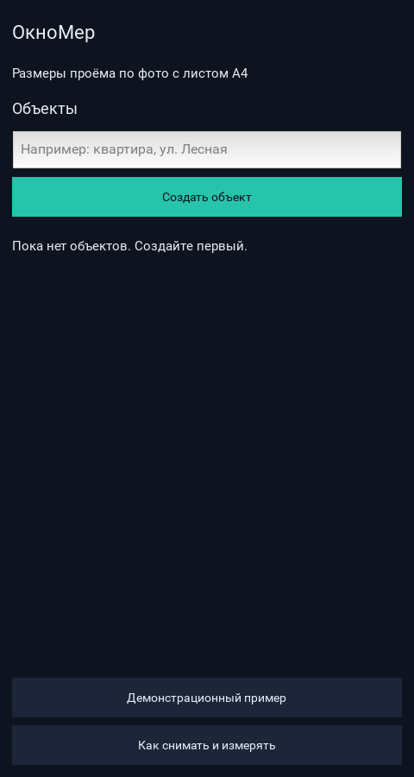
Рисунок 1 — Главный экран запущенного desktop приложения

Фотография и ручная разметка

Этап 3 Получение изображения
На компьютере доступен выбор файла и снимок веб-камеры. На Android предусмотрены системный выбор фотографии через SAF и камера через MediaStore. Обрабатываются отмена и отказ в разрешении. При импорте применяется EXIF-поворот; снимок уменьшается до 2400 пикселей по большей стороне.
Статус: Импорт файла проверен на компьютере; камера и Android требуют проверки на устройстве.

Этап 4 Границы проёма
Пользователь выбирает четыре угла в порядке: верхний левый, верхний правый, нижний правый, нижний левый. Точки соединяются в контур, перемещаются пальцем или мышью; текущий контур можно сбросить. При перемещении появляется лупа. Координаты сохраняются относительно изображения, а не экрана.
Статус: Реализовано; преобразование координат проверено в smoke test.
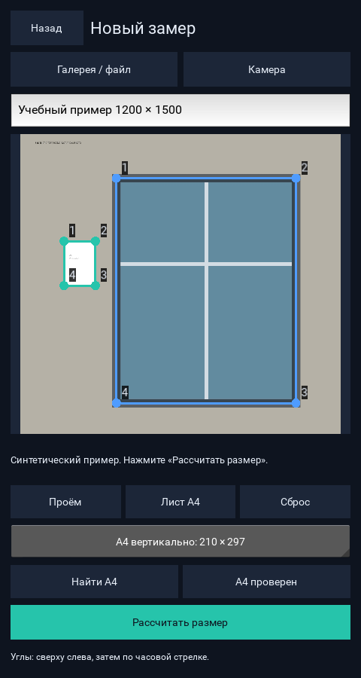
Рисунок 2 — Синий контур проёма и зелёный контур А4 на синтетической сцене

Эталон и перевод в миллиметры

Этап 5 Объект известного размера
Выбран лист А4. Его четыре угла размечаются отдельно и выделяются зелёным. Для вертикального листа используются размеры 210 × 297 мм, для горизонтального — 297 × 210 мм. Без четырёх точек эталона расчёт блокируется. Автоматически предложенные точки требуют подтверждения.
Статус: Реализовано. Ориентацию А4 подтверждает пользователь.

Этап 6 Связь пикселей с физическими единицами
Исходный алгоритм вычисляет масштаб по средним длинам противоположных сторон А4 отдельно по горизонтали и вертикали. Итоговый алгоритм строит гомографию из четырёх пиксельных углов листа в прямоугольник с известными размерами в миллиметрах. Поэтому после преобразования точки проёма выражены в миллиметрах.
Статус: Оба метода реализованы; основной результат использует коррекцию перспективы.

Порядок расчёта
1. Проверить четыре точки эталона и проёма, выпуклость, отсутствие пересечений и минимальный размер эталона.
2. Найти матрицу H, которая переводит углы листа в (0, 0), (210, 0), (210, 297), (0, 297). Для горизонтального листа размеры переставляются.
3. Применить H к каждому углу проёма. После умножения однородных координат разделить первые две компоненты на третью.
4. Вычислить расстояния между соседними углами. Ширина равна среднему верхней и нижней сторон, высота — среднему левой и правой сторон.
5. Проверить форму преобразованного контура и оценить чувствительность результата к малым сдвигам точек.
Величина | Формула или смысл
Масштаб исходного метода | мм / пиксель по каждой оси
Ширина W | (верхняя сторона + нижняя сторона) / 2
Высота H | (левая сторона + правая сторона) / 2
Абсолютная ошибка | |размер приложения − размер рулетки|
Относительная ошибка | абсолютная ошибка / размер рулетки × 100%

Почему нельзя всегда определить ошибку ориентации
Неправильный выбор 210 × 297 вместо 297 × 210 может дать прямоугольный, но неверно масштабированный результат. Геометрические проверки не гарантируют выявление такой ошибки. Это ограничение явно закреплено отдельным тестом и инструкцией.

Результат и сохранение

Этап 7 Первый измерительный результат
Экран показывает ширину и высоту в миллиметрах, результат старого метода и предупреждения. На контрольной сцене получено 1200 × 1500 мм при таких же заданных размерах. Для первого реального результата необходимо снять настоящий проём с А4 и сопоставить результат с рулеткой.
Статус: Расчёт проверен на синтетической сцене; реальный замер ещё не выполнен.

Этап 8 Сохранение результата
В SQLite сохраняются объект, название, дата UTC, размеры, координаты углов, параметры метода и предупреждения. Фото копируется в папку приложения. Тест закрывает соединение, удаляет исходное фото, открывает базу заново и проверяет сохранённый результат.
Статус: Сохранение, повторное открытие и независимая копия фото проверены; перезапуск Android требует приёмки.
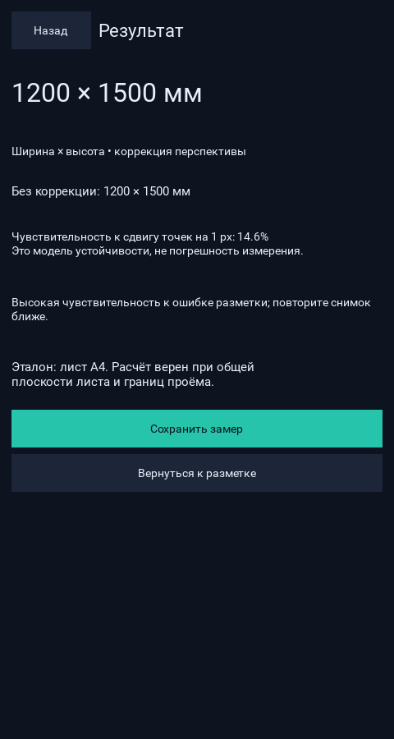 | 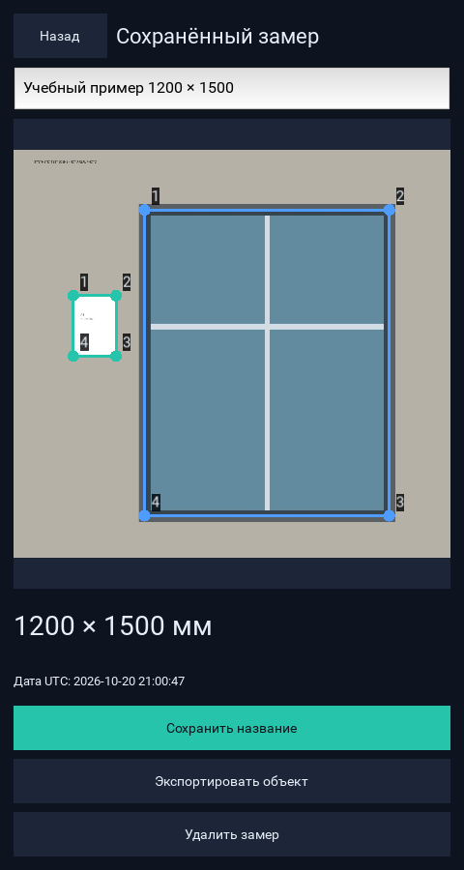
Рисунок 3 — Результат расчёта и сохранённый замер. Сцена синтетическая.

Непрерывный сценарий и перспектива

Этап 9 Объединение частей
Desktop smoke test выполняет демонстрационный сценарий: открывает фото, загружает разметку, рассчитывает размер, сохраняет, открывает запись и экспортирует архив. Преобразование координат между фото и экраном проверяется численно.
Статус: Сценарий на компьютере проверен. Повторить на телефоне из кода общего Git.

Этап 10 Коррекция перспективы
Реализована плоская гомография по листу А4. Для проверки созданы фронтальная сцена и две её проектные деформации. В каждой сцене контрольный прямоугольник имеет размер 1200 × 1500 мм. Эти изображения демонстрируют работу алгоритма, но не заменяют фотографии одного реального объекта под разными углами.
Статус: Коррекция реализована и проверена синтетически. Реальная серия ещё нужна.
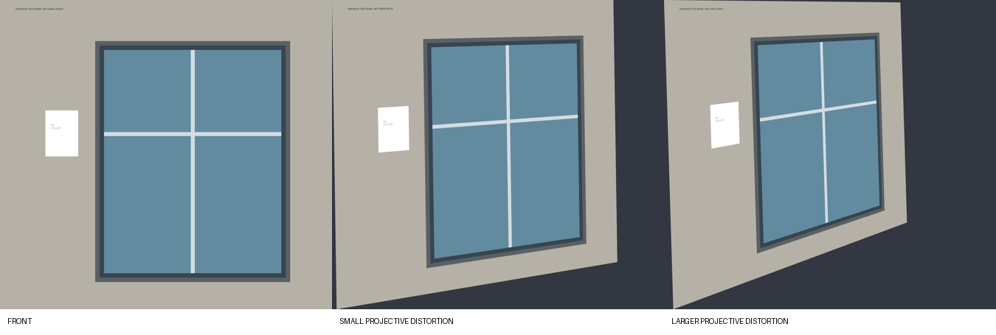
Рисунок 4 — Три программно созданные сцены, не натурные фотографии
Сцена | Без коррекции, мм | После коррекции, мм
Фронтальная | 1200,0 × 1500,0 | 1200,0 × 1500,0
Небольшая деформация | 1055,9 × 1406,4 | 1200,0 × 1500,0
Более сильная деформация | 929,9 × 1316,7 | 1200,0 × 1500,0
Идеальные координаты позволяют проверить математическую корректность, поэтому здесь нет ошибки ручной разметки. Значения не означают нулевую ошибку на настоящих фотографиях. Полные данные: docs/perspective_synthetic.csv.

Автоматизация и обработка ошибок

Этап 11 Поиск эталона
OpenCV ищет яркие выпуклые четырёхугольники на нескольких порогах яркости, проверяет размер и соотношение сторон. Углы уточняются cornerSubPix. Это эвристический кандидат, а не достоверное распознавание бумаги. Пользователь обязан проверить точки; при неудаче доступна ручная разметка.
Статус: Поиск реализован. На синтетическом А4 ошибка найденных углов менее 4 пикселей; на пустом изображении кандидат отсутствует.

Этап 12 Защита от неверных измерений
Проверяются наличие фото, число точек, координаты внутри изображения, выпуклость, пересечения, размер эталона, корректность гомографии, форма исправленного проёма, диапазон размеров и устойчивость результата. Ошибка выводится сообщением вместо сохранения некорректного замера.
Статус: Проверки реализованы; основные отрицательные сценарии входят в тесты.
Ситуация | Поведение
Нет фото или эталона | Расчёт запрещён, запрос загрузки или разметки
Незавершённая разметка | Нужны четыре точки каждого контура
Пересечение или вырождение | Запрос исправления порядка и положения углов
Сторона А4 меньше 120 px | Расчёт отклоняется, требуется более крупный эталон
Непрямоугольная форма | Отклонение при существенном нарушении геометрии
Чувствительность выше 20% | Отклонение, рекомендуется повторная съёмка
Чувствительность от 5 до 20% | Результат с предупреждением
Автопоиск не нашёл А4 | Ручная разметка остаётся доступной

Чего проверки не гарантируют
Плоскость стены и плоскость откоса могут различаться. Бумага может быть согнута или иметь нестандартный размер. Дисторсия широкоугольной камеры может нарушать модель. Даже прошедший проверки результат не является подтверждённым точным измерением.
Чувствительность вычисляется по 40 возмущениям координат нормальным шумом со стандартным отклонением 1 пиксель. Берётся 95-й процентиль максимального относительного изменения ширины или высоты. Это численный индикатор устойчивости, а не доверительный интервал реальной ошибки.

Испытания и улучшение качества

Этап 13 Проверка на серии измерений
Выполнены 16 автоматических тестов геометрии и хранения, desktop smoke test, три идеальные проектные сцены и 150 шумовых испытаний. Для натурной проверки подготовлен протокол: минимум окно и дверь, три положения камеры, три повтора — всего 18 снимков с контрольными размерами рулеткой.
Статус: Синтетические проверки выполнены; требуемая серия реальных измерений не выполнена.

Этап 14 Улучшение по результатам проверки
Выявлена высокая чувствительность малой бумаги в кадре к ошибке углов. Добавлены минимальная сторона А4 120 пикселей, контроль чувствительности и лупа. Сравнение исходного расчёта и фильтра качества проведено на одних и тех же 150 синтетических примерах с шумом 1 пиксель.
Статус: Улучшение реализовано и оценено синтетически; влияние на реальные замеры ещё нужно подтвердить.
Показатель | До фильтра | Принятые после фильтра
Число примеров | 150 | 60
Средняя максимальная ошибка, % | 12.325 | 6.003
95-й процентиль ошибки, % | 33.369 | 13.622
Фильтр отклонил 90 из 150 примеров. Ошибка каждого примера — максимум относительной ошибки ширины и высоты. Сравниваются весь исходный набор и принятое подмножество: улучшение достигнуто отбраковкой плохих условий, а не исправлением каждого измерения.
В эксперименте использованы пять размеров короткой стороны эталона: 40, 60, 90, 150 и 220 пикселей, по 30 повторов. Генератор случайных чисел имеет seed 2026. Исходные строки: docs/quality_synthetic.csv; сводка: docs/benchmark_summary.json.

Как завершить реальные испытания
Измерить рулеткой внутренние ширину и высоту; закрепить А4 в той же плоскости; снять серию без изменения контрольного объекта. Для каждого снимка сохранить разметку, результаты обоих алгоритмов и замечания об освещении, наклоне и доле листа в кадре. Рассчитать абсолютные и относительные ошибки. Отдельно записать долю отказов алгоритма.
Шаблон: docs/real_results_template.csv. Обработка заполненного файла: python tools/evaluate_real.py путь_к_файлу.csv. Пустые контрольные измерения не подменяются значениями.

Повседневная работа и итог проекта

Этап 15 Работа с несколькими замерами
Можно создать объект, добавить несколько замеров, открыть старый результат с фото и контурами, изменить название и удалить запись с подтверждением. Экспорт объекта создаёт ZIP с фотографиями, таблицей CSV и JSON с координатами. На Android предусмотрен системный выбор места сохранения.
Статус: Функции и desktop экспорт реализованы; Android экспорт требует приёмки.

Этап 16 Представление результата
Подготовлены исходный код, конфигурация Android, инструкция запуска, локальный Git bundle, скриншоты интерфейса, контрольные синтетические результаты, автоматические тесты, описание алгоритма и протокол реальных испытаний.
Статус: Для полной сдачи нужны собранный APK, общий Git, подтверждение запуска на телефоне и натурные испытания.

Действия перед защитой
1. Распаковать проект и запустить run_windows.bat либо python main.py. Проверить демонстрационный сценарий.
2. Восстановить репозиторий из OknoMer.bundle, создать общий удалённый репозиторий и загрузить код. Зафиксировать адрес репозитория и commit hash.
3. В Linux или WSL2 собрать приложение командой buildozer -v android debug. Записать используемые версии инструментов. Установить APK и пройти docs/ACCEPTANCE.md.
4. Провести 18 реальных замеров по протоколу. Вставить фотографии, скриншоты и рассчитанные ошибки в отчёт. Повторить сравнение до и после улучшения на одинаковой серии.
5. Подготовить финальную папку: APK, ссылка на Git, отчёт, данные испытаний и короткое видео непрерывного сценария.

Краткое объяснение для защиты
«ОкноМер определяет размеры прямоугольного проёма по фотографии. Пользователь отмечает углы проёма и листа А4. Известные размеры листа позволяют восстановить масштаб плоскости и исправить перспективу. Приложение рассчитывает ширину и высоту, проверяет разметку и сохраняет результат. Главное ограничение — эталон и проём должны лежать в одной плоскости; точность на практике зависит от съёмки и положения углов».

Официальная документация
Kivy: kivy.org/doc/stable/guide/packaging-android.html
Buildozer: buildozer.readthedocs.io/en/latest/installation/
python-for-android: python-for-android.readthedocs.io/en/latest/
OpenCV: docs.opencv.org/4.x/da/d54/group__imgproc__transform.html

